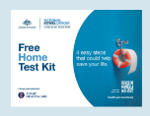

C221 – 7/2025 – Croatian | Hrvatski – Samo uzorak pisma

<Ime>, uskoro je vrijeme za besplatni probir debelog crijeva.
Besplatni komplet za testiranje debelog crijeva će vam uskoro stići poštom.

Važno je uraditi test, jer...
- Rizik od razvoja raka debelog crijeva povećava se kako starite.
- Rak debelog crijeva je jedan od najčešćih oblika raka i najvećih uzroka smrti od raka u Australiji.
- Rak debelog crijeva se može pojaviti bez simptoma. Ovaj test može otkriti rane znakove upozorenja.
- Ako se otkrije na vrijeme, više od 90% slučajeva raka debelog crijeva se može uspješno liječiti.
Molimo vas uradite test – brz je, čist i jednostavan
Sve što vam treba bit će u kompletu, uključujući i detaljne upute.
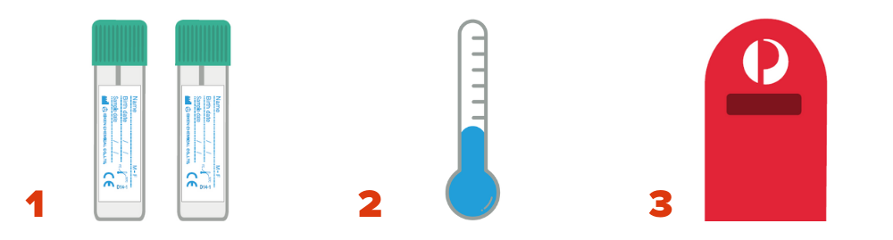
Prikupite 2 mala uzorka  iz 2 posebna izmeta. | Spremite uzorke na hladno mjesto. Nemojte ih smrzavati. | Pošaljite nam  uzorke.

Za ažuriranje podataka, odgodu testa ili odjavu iz programa, posjetite
www.ncsr.gov.au/manage-participation

Za više informacija o probiru raka debelog crijeva
Skenirajte ovaj QR kod za posjet www.health.gov.au/nbcsp
Posjetite Nacionalni registar za probir raka na www.ncsr.gov.au ili nazovite
1800 627 701
Kako koristimo vaše osobne podatke: www.ncsr.gov.au/privacy

